
ПОЯСНИТЕЛЬНАЯ ЗАПИСКА
К ДОКЛАДУ
ГЛАВЫ ЧАМЗИНСКОГО МУНИЦИПАЛЬНОГО РАЙОНА
РЕСПУБЛИКИ МОРДОВИЯ

о достигнутых значениях показателей для оценки эффективности деятельности органов местного самоуправления городских округов и муниципальных районов за 2018 год и
их планируемых значениях на 3-летний период

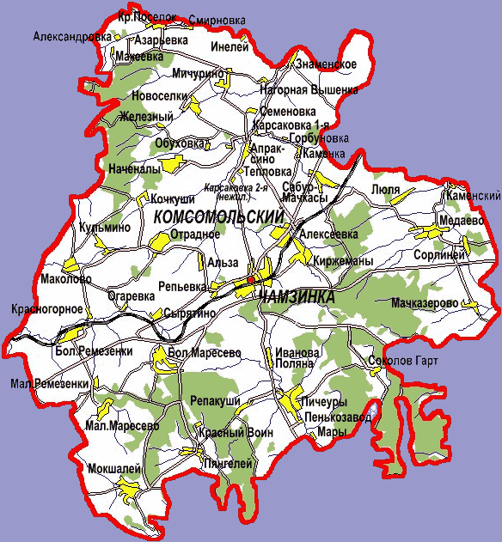

ПОЯСНИТЕЛЬНАЯ ЗАПИСКА К ДОКЛАДУ ГЛАВЫ
ЧАМЗИНСКОГО МУНИЦИПАЛЬНОГО РАЙОНА

Цыбакова Вячеслава Геннадьевича

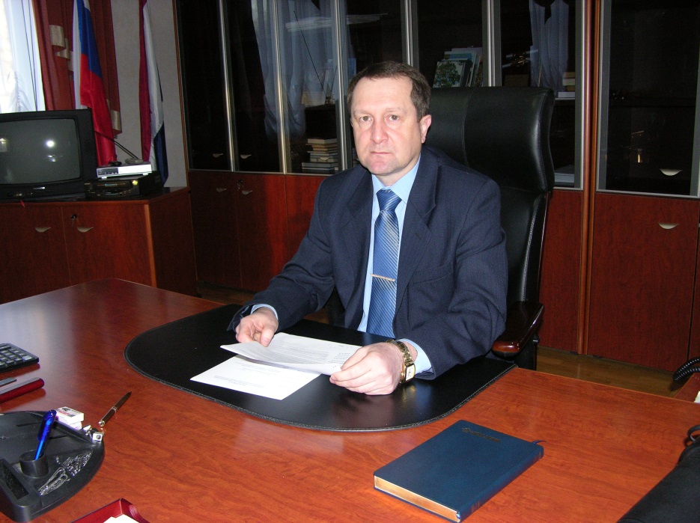

«Основные результаты и перспективы деятельности органов местного самоуправления Чамзинского муниципального района по решению вопросов местного значения и обеспечению социально-экономического развития Чамзинского муниципального района».
В соответствии с Указом Президента Российской Федерации от 28 апреля 2008г. № 607 «Об оценке эффективности деятельности органов местного самоуправления городских округов и муниципальных районов», Постановлением Правительства Российской Федерации от 17.12.2012г. №1317, Администрацией Чамзинского муниципального района, подготовлен Доклад Главы Чамзинского муниципального района о достигнутых значениях показателей для оценки эффективности деятельности органов местного самоуправления Чамзинского муниципального района за 2018 год и их планируемых значениях на 3-летний период.

1.Общие сведения о муниципальном образовании

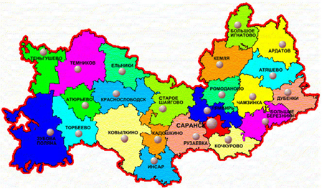
Чамзинский район расположен в северо-восточной части Республики Мордовия. Площадь района составляет 1009,5 кв. километров, протяженность с запада на восток 40 км, с севера на юг 50 км. Район граничит с шестью муниципальными районами Республики Мордовия.
Рабочий поселок Чамзинка является районным центром и железнодорожной станцией. Благодаря близости к столице республике - г.Саранску (48км), обладает выгодным транспортно-географическим положением. Связь с республиканским центром осуществляется по Горьковской железной дороге и автомобильной дороге федерального значения Саранск-Ульяновск.
Административно-территориальная структура района включает 2 городских поселения, 10 сельских поселений, население проживает в 53 населенных пунктах. На 1.01.2019г. численность постоянного населения составила 29737 человек. Городское население, проживающее в п.Чамзинка и п.Комсомольский, составляет 72,9%, сельское -27,1%.
Чамзинский район – район эффективного многоотраслевого производства. Занимая в Республике около 4% территории и располагая 3,7 % населения, наш район в 2018 году произвел 17,4% промышленного объема, 16,9% валовой продукции сельского хозяйства в хозяйствах всех категорий в Республике Мордовия, в том числе в отрасли растениеводства -5,5%; в области животноводства-23,6% и освоил 3,1% инвестиций в Республиканском объеме.
Основу экономического потенциала района составляют промышленное производство и сельское хозяйство.
Ведущими отраслями промышленности являются производство стройматериалов и переработка сельскохозяйственной продукции.
На территории района сосредоточены крупные производители строительных материалов: ПАО «Мордовцемент»- производство цемента, ОАО «Лато»- производство асбестоцементной продукции и фиброцементных плит, ООО «Магма»- производство сухих строительных смесей и гипсовых вяжущих; предприятия пищевой промышленности и переработки : ООО «Юбилейное» - предприятие по переработке мяса, ООО «Мечта» - предприятие по переработке молока, ООО «КомбиС»- предприятие по производству комбикормов, круп, растительного масла. Производством комплектующих изделий для машиностроения занимается ООО «Автозапчасть+».
В отрасли сельского хозяйства заняты 8 сельскохозяйственных предприятий, на территории района успешно функционируют 13 крестьянских (фермерских) хозяйства. Площадь сельхозугодий составляет 56091га, в том числе пашни 45690га. Основные направления развития: растениеводство, животноводство. В растениеводстве все хозяйства специализируются на производстве товарного зерна и сахарной свеклы, а также производстве кормов. В отрасли животноводства наиболее развито мясное птицеводство, производство куриных яиц и молочное скотоводство.
Социально-экономическая политика администрации Чамзинского муниципального района в 2018 году строилась в соответствии с полномочиями органов местного самоуправления, регламентируемыми 131- Федеральным законом "Об общих принципах организации местного самоуправления в Российской Федерации", целями и задачами, поставленными Прогнозом социально-экономического развития Чамзинского муниципального района на 2018 год, а также с учетом положений Плана действий Правительства Республики Мордовия по социально-экономическому развитию Республики на 2018 год, и была ориентирована на развитие экономического потенциала района, повышение эффективности управления, повышение качества жизни населения.
Основными позитивными итогами 2018 года по сравнению с 2017 годом явились: значительный рост валовой продукции сельского хозяйства, рост уровня средней заработной платы, товарооборота.
По итогам 2018 года валовый районный продукт оценивается в 44,2 млрд. руб. с ростом более 4%.
Отгружено промышленной продукции в 2018 году на сумму 29889,8 млн. рублей. Район сохраняет значительную долю в размере 17,4 процентов в промышленном производстве Республики, несмотря на снижение объемов к уровню предыдущего года. В расчете на 1 жителя объем отгруженной продукции составил 992,0 тыс. рублей (1 место среди муниципалитетов, выше среднереспубликанского в 4,6 раза; в среднем по РМ – 213,7 тыс. рублей).Наибольший удельный вес в структуре промышленного производства по итогам 2018 года занимают предприятия: ООО «Юбилейное»-37,7%, ПАО «Мордовцемент»-30,6%, ООО «КомбиС»-18,7%. С положительной динамикой к уровню предыдущего завершили 2018 год общество «Юбилейное»-101,2%, общество «КомбиС»-116,8%.
По итогам 2018 года сложилась следующая динамика производства основных видов
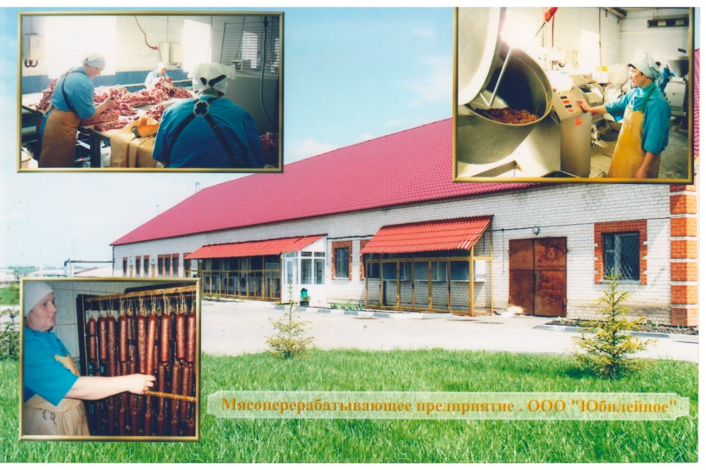
продукции предприятий переработки: ООО «Юбилейное»
- мясные полуфабрикаты – 2698,8 тонны (110,7% к уровню 2017 года)
- мясо и субпродукты- 897,3 тонны (78,7% к уровню 2017 года)
- колбасные изделия – 2448,8 тонны (165,8% к уровню 2017 года)
- куриная продукция -102457,9 тонны (99,2% к уровню 2017 года)
- куриные полуфабрикаты – 7645,9 тонны (92,7% к уровню 2017 года)
- мясо- костная мука -19181,5 тонны (102,5% к уровню 2017 года)
ООО «Мечта»
- цельномолочная продукция- 53821,6 тонны (102,6% к уровню 2017 года)
- масло животное- 257 тонн (63,2% к уровню 2017 года)
- сыры – 67 тонн ( 69% к уровню 2017 года)
ООО «КомбиС»
- комбикорма- 326 тыс.тонн (110,7% к уровню 2017 года)
- масло растительное -2860,4 тонн (100,6% к уровню 2017 года)
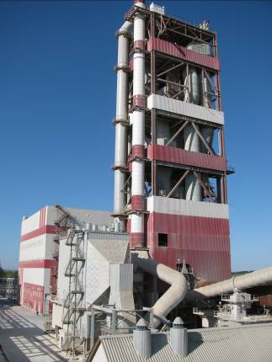
- крупы- 36 тонн (4% к уровню 2017 года)
- соя полножирная 13346 тонн (85% к уровню 2017 года)
- жмых -5886тонн (99,5% к уровню 2017 года)
В 2018 году было произведено основных видов продукции стройматериалов:
ПАО « Мордовцемент»
- цемент –2687,5 тыс.тонн (87,3% к уровню 2017 года)
ОАО «Лато»
- листы асбестоцементные – 29,0 млн. условных плит (76% к уровню 2017 года)
- фиброцементные плиты- 18,0 млн. условных плит (83% к уровню 2017 года)
- асбестоцементные трубы- 855 км условных труб (111% к уровню 2017 года)
ООО «Магма»
- сухие строительные смеси - 33,5 тыс. тонн (72,8% к уровню 2017 года)
- пазогребневые плиты – 316,2 тыс. кв. м (52,3% к уровню 2017 года),
- гипсокартоновые листы - 13,4 млн. кв. м ( 74,1% к уровню 2017 года),
- гипсовые вяжущие – 1,8 тыс. тонн (75% к уровню 2017 года)
«Магма» неизменно входит в первую пятерку российских производителей строительной продукции из гипсового вяжущего и занимает второе место по экспорту продукции за пределы России. ООО «Магма» выпускает более сорока видов сухих строительных смесей под торговыми марками МАГМА и Stolz. Вся продукция выпускается на самом современном оборудовании немецкой фирмы m-tec . Вся продукция, выпускаемая ООО «Магма», сертифицирована. ООО «Лато» также работает по международному сертификату соответствия СЕ на фиброцементные плиты LATONIT.
Сельское хозяйство – одна из системообразующих отраслей экономики района, которая демонстрирует устойчивую, качественную, положительную динамику. Вне зависимости от почвенно-климатических условий вкладываются очень большие средства в его развитие. Сегодня это современная, привлекательная для инвестиций отрасль, один из локомотивов развития экономики района. Продукция агропромышленного комплекса- это в прямом смысле слова наша пища. Успехи в агропромышленном комплексе складываются из достижений предприятий, его составляющих.
По итогам 2018 сельскохозяйственного года наш район награжден дипломом «За достижение высоких показателей развития отрасли растениеводства»
Почетные награды за достижение высоких результатов получили Акционерное общество птицефабрика «Чамзинская»-за производственные показатели в отрасли животноводства по производству мяса птицы и предприятие «Юбилейное».
Признано победителем за производственные достижения в отрасли растениеводства по итогам 2018 сельскохозяйственного года Общество с ограниченной ответственностью "Калиновское".
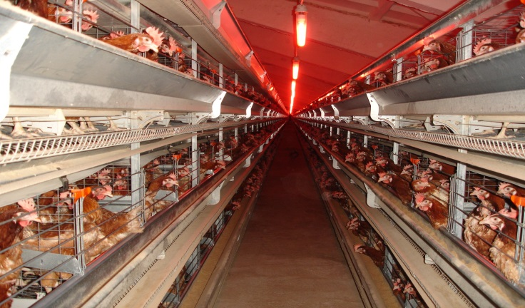
В 2018 году 20 крупнейших российских производителей вместе выпустили почти 4,1 млн. тонн мяса бройлера в живом весе или около 66% от объема производства мяса птицы во всех сельхозорганизациях страны. По сравнению с 2017 годом результаты почти не изменились: тогда топ-20 игроков также выпустили чуть меньше 4,1 млн т мяса бройлера в стране, а их доля составляла те же 66%. На десятую позицию рейтинга «АгроИнвестора» поставил агрогруппу «Хорошее дело» (именуемое ГК «Сфера») с объемом 129 тыс. тонн и попадает в десятку крупнейших. Напомним, что по итогам 2015-го года агрохолдинг занимал 17 место в указанном исследовании, в 2016-м – 13-е место, в 2017-м - завершал топ-10 предприятий России.
Более двух десятков республиканских предприятий по производству и переработке сельхозпродукции стали участниками Российской агропромышленной выставки «Золотая осень», которая прошла на территории ВДНХ в г. Москва. Экспозиция продуктов агрогруппы «Хорошее дело» была представлена двумя нашими предприятиями – ООО «Мечта», ООО «Юбилейное» .
ООО «Мечта» (Торговая марка «Ясный луг») представили на выставке молочные продукты: молоко, кефир, ряженку, йогурты, сыры. Представители ООО «Юбилейное» (Торговая марка «Хорошее дело») презентовали на агропромышленном форуме не только популярные продукты, которым потребители уже выставили высокую оценку, но и новинки – к примеру, немецкие колбаски. В ходе выставки павильон Мордовии и стенды «Хорошего дела» посетили представители профильных министерств и ведомств, главы регионов.
Три золотых медали и одну серебряную привезли в Мордовию предприятия агрогруппы «Хорошее дело». Золотыми медалями отмечена продукция ТМ «Хорошее дело»: колбаски «Бюргерские» из говядины, сосиски «Вюрстенмастер» в ассортименте, молоко питьевое ультрапастеризованное. Серебро конкурса у копчено-вареных «Куриных трубочек».
Сельскохозяйственными предприятиями и крестьянско-фермерскими хозяйствами произведено валовой продукции сельского хозяйства на сумму 10096,1 млн. руб., в том числе продукции растениеводства на сумму 1215,2 млн. рублей, продукции животноводства на сумму 8880,9 млн. рублей.
Стоимость валовой продукции сельского хозяйства района составила 16,9% в стоимости валовой продукции сельского хозяйства в хозяйствах всех категорий в Республике Мордовия, в том числе в отрасли растениеводства -5,5%; в области животноводства-23,6%.
Зерновыми и зернобобовыми культурами под урожай 2018года было засеяно более 23 тыс. га. Благодаря бюджетной поддержке в 2018 году сельхозтоваропроизводителями района обеспечен валовый сбор зерна 105,4 тыс. тонн, что больше уровня 2017 года на 5,7%. Урожайность зерновых и зернобобовых в бункерном весе 50,3 ц/га ( по Республике Мордовия -28,1ц/га), что составило 125,8% к показателю 2017года. Убрано кукурузы на зерно 52 тыс. тонн, что больше уровня 2017 года в 7 раз. Урожайность кукурузы на зерно составила 82,4ц/га, что больше урожайности 2017года на 53,5ц/га. Сахарной свеклы убрано 36тыс. тонн, что меньше уровня 2017года на 9384 тонны. Урожайность составила 311,1ц/га., что меньше урожайности 2017года на 76,1ц/га .
Наибольших объемов производства зерновых и зернобобовых получили ООО «Магма ХД» -74546 тонн с урожайностью 70,2ц/га; ООО «Калиновское»- 11473тонны с урожайностью 45ц/га.
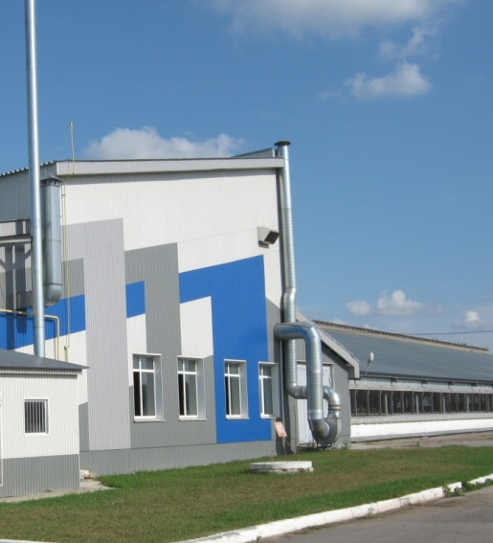
Основой аграрного производства района является производство животноводческой продукции. За 2018год сельскохозяйственными предприятиями и крестьянско-фермерскими хозяйствами произведено мяса скота и птицы 132,4 тыс. тонн. (темп роста к 2017году-101,7%). Доля в республике 43,7%. Производство мяса скота и птицы на душу населения составило на душу населения -4460кг., что на 147кг больше уровня прошлого года.
Наибольший удельный вес в производстве мяса скота и птицы занимает производство мяса птицы АО «Птицефабрика «Чамзинская», которое составило 98% в производстве всего мяса скота и птицы. В республиканском производстве мяса птицы район занимает 58,8%.
За год сельскохозяйственными предприятиями и крестьянско-фермерскими хозяйствами произведено молока 22629 тонн, что на 4,5% больше уровня прошлого года. Производство молока на душу населения составило 762кг., что на 4кг больше уровня прошлого года.
Надой на 1 фуражную корову в сельскохозяйственных предприятиях и крестьянско-фермерских хозяйствах за 2018год составил 6874кг. с темпом роста 100,6% , что на 38кг больше уровня 2017года, и на 554 кг больше республиканского уровня.
Производство куриного яйца увеличилось на 1% и составило 305 млн.шт., с яйценоскостью от одной курицы-несушки 311шт., что составляет республиканский уровень яйценоскости одной курицы .
Поголовье КРС в общественном секторе составило 8227 головы , что на 565 голов больше 2017года, в том числе поголовье коров составило 3226 голов, что на 53 головы больше уровня 2017года.
Поголовье свиней в общественном секторе составило 39228голов, поголовье птицы составило 8293 тыс. голов (темп роста 115%).
В течение года сельскохозяйственными предприятиями и крестьянско-фермерскими хозяйствами получено субсидий из федерального бюджета и бюджета Республики Мордовия профинансировано субсидий на сумму более 722 млн.рублей, в том числе по подпрограмме «Устойчивое развитие сельских территорий» -21 млн. рублей.
Среднесписочная численность в сельскохозяйственных предприятиях составила 2369 чел. Производительность труда в сельскохозяйственных предприятиях составила 99,6% к уровню прошлого года. Среднемесячная заработная плата увеличилась на 7,6% и составила 28461 рублей.
Среднесписочная численность на предприятиях переработки составила 1861 чел. Среднемесячная зарплата на предприятиях переработки составила 30746,9 рублей.
В целом в агропромышленном комплексе среднесписочная численность работников за 2018 год составила 4230 чел., среднемесячная заработная плата составила 31577рублей.
Выручка от реализации продукции сельскохозяйственных предприятий по сравнению с прошлым годом увеличилась на 18% и составила 12929 млн. рублей.
Уровень рентабельности от реализации продукции сельскохозяйственных предприятий составил 23%. Самого высокого уровня рентабельности добилось ООО «Магма ХД», который составил 32%.
По итогам 2018 года сельскохозяйственными предприятиями получено чистой прибыли 2164,4 млн. рублей.
Доля прибыльных сельскохозяйственных организаций в общем их числе за 2018год составила 87,5%. В числе убыточных предприятий ООО «Садовод».
За 2018 год предприятиями и организациями ( за исключением бюджетных средств) инвестировано в основной капитал более 2 млрд. 055 млн.руб., в том числе более 643 млн.руб. инвестиций вложено в сельское хозяйство. Доля в республиканском объеме инвестиций составила 3,1%, это третья позиция после г.Саранска и Ковылкинского района.
Предприятиями района в ушедшем году реализованы мероприятия по созданию совершенно новых и техническому обновлению действующих производств . ПАО «Мордовцемент» завершило строительство нового отделения помола цемента на полусухом производстве ; в акционерном обществе «Лато» завершен монтаж и введена в эксплуатацию технологическая линия покраски фиброцементных плит в «массе»; в обществе «Магма» запущены технологические линии производства инертного наполнителя и ангидритового вяжущего. В 2018 году велось строительство площадок по выращиванию цыплят-бройлеров (Сабур-Мачкасы) общества «Юбилейное».
В 2018 году отмечено развитие социальной сферы и жилья. На территории района введено в эксплуатацию жилья общей площадью 6467 кв. м индивидуального жилищного строительства. Выполнение прогноза на 72,7%, темп роста к уровню прошлого года 75%, в связи с отсутствием ввода многоквартирного жилья.
По итогам 2018 года в районе отмечен рост среднемесячной зарплаты 105,5% к уровню прошлого года. Среднемесячная заработная плата по крупным и средним предприятиям района составила 29369 рублей, что выше среднереспубликанского уровня на 927руб. В среднем по Республике Мордовия за этот период среднемесячная зарплата составила 28442 руб. (с темпом роста- 108,9%).
Потребительский рынок района, состоящий из сети объектов торговли, предприятий общественного питания, а также сферы платных бытовых услуг является одним из самых динамично развивающихся секторов экономики района, в котором занята основная масса предприятий малого и среднего бизнеса. Главной задачей которых является создание условий для удовлетворения спроса населения на потребительские товары и услуги.
Оборот розничной торговли за 2018 год составил 3614,8млн.руб., что составляет 103,4% к соответствующему периоду прошлого года. Оборот розничной торговли на 72,9% формировался торгующими организациями и индивидуальными предпринимателями, реализующими товары вне рынка, доля продажи товаров на рынке составила 27,1%.
В объеме оборота розничной торговли 37,3% занимает оборот крупных и средних предприятий, 24,6% - малых предприятий . Продажа товаров на душу населения составила 120,0 тыс. рублей по сравнению с прошлым годом она увеличилась на 104,2%.
Предприятиями общественного питания района реализовано продукции на 65350 тыс. руб.
Развитие сети фирменных магазинов способствует насыщению рынка продукцией местных производителей. В настоящее время в районе представлена значительная доля продукции собственного производства: хлеба и хлебобулочных изделий 83%, молочных продуктов 86%, сыра 74%, колбасных изделий 73%, ликеро-водочной продукции 80,0%.
Ежегодно ведется работа по сдерживанию уровня безработицы и контролю за ситуацией на рынке труда. На 1 января 2019 года официально зарегистрированы в органах службы занятости 200 безработных или 1,1% экономически активного населения, на уровне прошлого года.
В 2018 году была продолжена работа администрации муниципального района по созданию благоприятного инвестиционного климата и развитию социальной сферы района.
Изменения в социальной сфере связаны с реализацией социальных программ и ростом финансовых возможностей бюджетов на муниципальном уровне. Расходная часть консолидированного бюджета Чамзинского муниципального района в 2018 году составила 549,3 млн. рублей.
Оценка эффективности деятельности органов местного самоуправления проведена по достигнутому уровню и динамике показателей социально-экономического развития, эффективности расходования средств бюджетов, результатам опросов населения, проводимых в Чамзинском муниципальном районе.
Оценка эффективности деятельности органов местного самоуправления будет стимулировать реформы в отраслях социальной сферы муниципальных образований и внедрение прогрессивных методов управления по всем направлениям деятельности органов местного самоуправления.
Результаты оценки эффективности позволят обозначить проблемы и слабые стороны в деятельности органов самоуправления и, направив усилия на их решение, повысить результативность управления, принять меры по дальнейшему усовершенствованию муниципального управления.
На сегодняшний день развитие Чамзинского муниципального района определено реализацией следующих муниципальных программ:
-Экономическое развитие Чамзинского муниципального района до 2025г.
-Повышение эффективности управления муниципальными финансами в Чамзинском муниципальном районе на 2015-2022годы.
-Энергосбережение и повышение энергетической эффективности в Чамзинском муниципальном районе Республики Мордовия на 2016 – 2021 годы;
-Модернизация и реформирование жилищно-коммунального хозяйства на 2016-2021 годы в Чамзинском муниципальном районе;
-Охрана окружающей среды и повышение экологической безопасности на 2018 - 2021 годы;
-Обеспечение доступным и комфортным жильем и коммунальными услугами граждан Российской Федерации;
-Развитие автомобильных дорог на 2015-2021 годы в Чамзинском муниципальном районе Республики Мордовия;
-Укрепление общественного порядка и обеспечение общественной безопасности в Чамзинском муниципальном районе на 2016-2021 годы;
-Духовно-нравственное воспитание детей, молодежи и населения в Чамзинском муниципальном районе на 2016-2021 годы
-Гармонизация межнациональных и межконфессиональных отношений в Чамзинском муниципальном районе на 2014 – 2025годы;
-Развитие физической культуры и массового спорта в Чамзинском муниципальном районе на 2016-2021 годы;
-Молодёжь Чамзинского муниципального района на 2016-2021 годы;
-Формирование информационного общества в Чамзинском муниципальном районе на 2014-2022 годы;
-Развитие и поддержка малого и среднего предпринимательства Чамзинского муниципального района на 2016-2021 годы
-Развитие сельского хозяйства и регулирования рынков сельскохозяйственной продукции, сырья и продовольствия в Чамзинском муниципальном районе на 2015-2025годы
-Развитие образования в Чамзинском муниципальном районе на 2016-2025 годы
-Развитие муниципальной службы в Чамзинском муниципальном районе (2015-2022 годы)
-Оформление права собственности на муниципальные и бесхозяйные объекты недвижимого имущества, расположенные на территории Чамзинского муниципального района на 2015-2021 годы.
-Развитие культуры и туризма в Чамзинском муниципальном районе на 2014 -2021 годы
-Доступная среда» 2014-2030 годы
-Патриотическое воспитание граждан, проживающих на территории Чамзинского муниципального района» на 2017 – 2021 годы
-Повышение безопасности дорожного движения в Чамзинском муниципальном районе на 2016-2021 годы
-Социальная поддержка граждан на 2017-2020 годы
В 2018 году в рамках реализации подпрограммы «Устойчивое развитие сельских территорий до 2017 года и на период до 2020 года» в Алексеевском сельском поселении введено в действие локальных водопроводов 1,363 км. Профинансировано из бюджетов всех уровней 1млн. рублей.
Чамзинский район в настоящее время и в перспективе рассматривается как инвестиционно-активная территория. В районе реализуются реальные инвестиционные проекты, от которых есть отдача, которые обеспечивают новые рабочие места.
В 2019 году в аграрном секторе и переработке будет продолжено строительство площадки откорма цыплят-бройлеров в с. Сабур-Мачкасы, ООО «Юбилейное». Реализации проекта позволит создать новых 47 рабочих мест.
Перед крупными предприятиями района стоят задачи по модернизации и техническому оснащению действующих производств.

2. Экономическое развитие

Малое предпринимательство является неотъемлемым субъектом рынка, влияющим на дальнейшее социально-экономическое развитие района, решающим проблемы занятости населения, повышения уровня жизни.
По итогам 2018 года доля среднесписочной численности работников малых и средних предприятий в среднесписочной численности работников всех предприятий и организаций в районе составила 24.9%.
По состоянию на 1 января 2019 года число субъектов малого и среднего предпринимательства составила 644 единицы, в том числе индивидуальных предпринимателей 499.
Структурный состав малых и средних предприятий складывается в следующем процентном отношении. Большая часть занятых на малых и средних предприятиях приходится на оптовую и розничную торговлю -53,6%, сельское хозяйство -12,3%, строительство- 7,6%, транспорте-7,4%, обрабатывающие производства -8,7%, операции с недвижимым имуществом, аренда и предоставление услуг – 8,2%.
Число субъектов малого и среднего предпринимательства в расчете на 10 тыс.человек населения на 01января 2019 года составило 215 единиц. Снижение показателя произошло за счет уменьшения микропредприятий на 7 единиц, малых предприятий –на 5 единиц и индивидуальных предпринимателей – на 6 единиц.
Планируется увеличение числа субъектов малого и среднего предпринимательства и составит в 2019 году – 645 единицы, в 2020 году – 647 единиц, а в 2021 году- 648 единиц.
Увеличение числа субъектов малого и среднего предпринимательства приведет к увеличению показателя « Число субъектов малого и среднего предпринимательства в расчете на 10 тыс.человек населения» и составит в 2019 году -216 единиц, в 2020 году – 217 единиц, а в 2021 году – 218 единиц.
Основным направлением развития предпринимательства на период 2019-2021 годов планируется в сфере бытовых услуг.
Реализация государственной политики по поддержке и развитию предпринимательства в районе осуществлялась с помощью муниципальной программы «Развитие малого и среднего предпринимательства Чамзинского муниципального района на 2016-2021 годы». Основная цель программы направлена на создание условий для развития малого и среднего предпринимательства.
Реализация программы способствовала улучшению инвестиционного климата, развитию инфраструктуры района, повышению конкурентоспособности субъектов малого предпринимательства и улучшению качества предоставляемых услуг.
За 2018 год через Микрокредитную компанию «Фонд поддержки предпринимательства Республики Мордовия» и Автономное учреждение Микрокредитная компания «Центр микрофинансирования РМ» 5 субъектов малого и среднего предпринимательства получили микрозаймы на общую сумму 4,7 млн. руб.
В целях повышения уровня информированности субъектов малого и среднего предпринимательства о порядке оказания муниципальных услуг в районе проводится периодическое размещение информации на информационных стендах в районном многофункциональном центре, а также на официальном сайте администрации Чамзинского муниципального района в разделе «Малое и среднее предпринимательство , где размещается необходимая информация.
В районе создан и работает Совет предпринимателей, который является консультативным органом.
Активную предпринимательскую деятельность в сфере торговли сдерживает наметившаяся тенденция развития крупных сетевых предприятий в районе.
По итогам 2018 года объем инвестиций в основной капитал (за исключением бюджетных средств) в расчете на 1 человека составил 68675 руб. Несмотря на снижение показателя по сравнению с 2017 г., которое обусловлено уменьшением объема инвестиций, темп роста 2018 г. к 2017 г. составил 77,2%, Чамзинский район занимает 3 место в рейтинге Республики Мордовия по объему инвестиций в основной капитал (за исключением бюджетных средств) в расчете на 1 человека. За 2016г. этот показатель составил 109391,3 руб., в 2017 году- 88991,1 руб., в 2018г.-68675 руб. На плановый период 2019-2021 годов прогноз инвестиций в основной капитал (за исключением бюджетных средств) в расчете на 1 человека составит соответственно: 2019г.- 21751,3 рублей, на последующие годы планируется : в 2020г. – 23076 руб., в 2021г.- 24391,4 рублей. Снижение объема инвестиций связано с отсутствием крупных перспективных проектов.
В 2018г. выросла доля площади земельных участков, являющихся объектами налогообложения земельным налогов. Увеличение значения данного показателя связано с уменьшением доли земельных участков находящихся в аренде юридических и физических лиц, расторжением ранее заключенных договоров аренды с целью выкупа земельных участков под объектами капитального строительства в собственность.
Если в 2016 году доля площади таких участков составила 85,1% , в 2017 году – 86,6%, то в 2018 году доля площади земельных участков, являющихся объектами налогообложения земельным налогом, в общей площади территории Чамзинского муниципального района составила 86,78% , остальная доля 13,22% приходится на земельные участки, предоставленные в аренду. На период 2019-2021годов планируется увеличение их доли : в 2019г. – до 87%, в 2020 г.- до 88%. , в 2021г. – до 89%.
Доля прибыльных сельскохозяйственных организаций в общем их числе за 2018год составила 87,5%. В числе убыточных предприятий ООО «Садовод», за 2018год финансовый результат от реализации продукции , работ и услуг в отрасли животноводства по ООО «Садовод» составил(-)1853тыс.рублей. Уровень рентабельности составил (-) 10%. На период 2019-2021 годы доля прибыльных сельскохозяйственных организаций, в общем их числе планируется в размере 100%.
Доля протяжённости автомобильных дорог общего пользования местного значения, не отвечающих нормативным требованиям, в общей протяжённости автомобильных дорог общего пользования местного значения в 2018 году составила 74,9%, по сравнению с 2017 годом увеличилась на 3,4 пункта: в 2017 году составила 71,5 %, в 2016 году- 72,0 % . Увеличение доли дорог, не отвечающих нормативным требованиям обусловлено отсутствием финансовых средств для приведения дорог в нормативное состояние. На плановый период 2019-2021 годов планируется постепенное снижение доли дорог, не отвечающих нормативным требованиям: в 2019 году до 74,5%, в 2020 году до 74%, в 2021 году –до 73,5%.
Регулярное круглогодичное транспортное сообщение с районным центром осуществляют 3 индивидуальных предпринимателя.
Снижается доля населения, проживающего в населенных пунктах, не имеющих регулярного автобусного и (или) железнодорожного сообщения с административным центром, в общей численности населения Чамзинского муниципального района в 2016 году составляла 0,28%, в 2017 и 2018 годах -0,25%. Положительная динамика показателя обусловлена наибольшим охватом населённых пунктов регулярными пассажирскими перевозками и уменьшением численности населения в малых населенных пунктах. На плановый период 2019-2021 годов доля населения, не охваченного регулярным транспортным сообщением, сократится до 0,17 %.
Повышение качества жизни населения - основная цель муниципальной деятельности.
Среднемесячная номинальная начисленная заработная плата работников крупных и средних предприятий и некоммерческих организаций Чамзинского муниципального района составила в 2016 году – 26485,4 рублей с темпом роста 106,7%, в 2017 году- 27769,7 руб. с темпом роста 104,1%, в 2018 году- 29368,7 руб. с ростом 105,8%. На плановый период 2019-2021 годов намечен ежегодный рост среднемесячной зарплаты, в 2019 году планируется довести до 32470,1 рублей, в 2020 году –до 35100,1 рублей, в 2021 году –до 38575,1 рублей.
В соответствии с Указами Президента РФ в районе идёт поэтапное повышение заработной платы педагогических работников системы образования. Заработная плата работников муниципальных дошкольных образовательных учреждений составила в 2016 году – 13244,8 рублей с темпом роста 101%, в 2017 году -14105,5 рублей с темпом роста 106,5%, в 2018 году -16314,9 рублей с темпом роста 115,7%. На плановый период 2019-2021 годов намечен рост среднемесячной зарплаты, в 2021 году планируется довести до 18476,1 рублей, с темпом роста 113,2% к уровню 2018 года.
Среднемесячная номинальная начисленная заработная плата работников муниципальных общеобразовательных учреждений составила в 2016 году – 19010,3 рублей с темпом роста 101% к предыдущему году, в 2017 году -19645,6 рублей с темпом роста 103,3%, в 2018 году -20543,2 рублей с темпом роста 104,6%, в 2017 году. На плановый период 2019-2021 годов намечен рост среднемесячной зарплаты, к 2021 году планируется довести до 23441,7 рублей, с темпом роста 114,1% к уровню 2018 года.
Среднемесячная номинальная начисленная заработная плата учителей в муниципальных общеобразовательных учреждениях составила в 2016 году – 23211,7 рублей с темпом роста 101,4% к предыдущему году, в 2017 году -23525,4 рублей с темпом роста 101,4%, в 2018 году -23641,1 рублей с темпом роста 100,5% к 2017 году. На плановый период 2019-2021 годов намечен рост среднемесячной зарплаты, в 2021 году планируется довести до 27866,5 рублей, с темпом роста 117,9% к уровню 2018 года.
Среднемесячная номинальная начисленная заработная плата работников муниципальных учреждений культуры и искусства в 2016 году составила 14220,0 рублей с темпом роста к предыдущему году 100,1%, в 2017 году -19646,5 рублей с темпом роста 138,2%, в 2018 году-23739,7 рублей с темпом роста 120,8%. На период 2019-2021 годов планируется дальнейший рост зарплаты , в 2020 году до 26264,3 рублей, в 2021 году до 27866,5 рублей с темпом роста 117,4% к уровню 2018 года.
Расчёты средней заработной платы на 2018-2020 годы произведены с учётом лимитов на реализацию Госстандарта общего образования в Чамзинском муниципальном районе, и с учётом сложившейся наполняемости классов и численности обучающихся, приходящихся на 1 педагогического работника в соответствующие годы.

3. Дошкольное образование

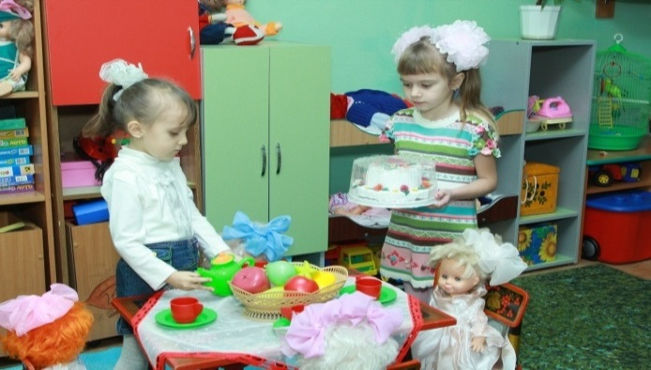
В Чамзинском муниципальном районе на январь 2018 года функционировало 12 дошкольных образовательных организаций. Постановлением администрации Чамзинского муниципального района от 15.11.2018года №749 «О реорганизации муниципальных бюджетных дошкольных образовательных учреждений в форме сливания» 7 детских садов реорганизовано в форме слияния и создания путём реорганизации МБДОУ «Детский сад «Планета детства» комбинированного вида».
В 2018 году 1327 детей от 1 года до 7 лет посещали муниципальные бюджетные дошкольные образовательные организации. Общее количество групп в дошкольных организациях – 61, в сельской местности – 5, в городской местности – 56. Средняя наполняемость групп по району составила 21,8 человек, в сельской местности – 15,6, в городской местности – 22,3.
Следует отметить положительную динамику роста доли детей в возрасте от 1-6 лет, получающих дошкольную образовательную услугу: в 2016 году составила 65,7%; в 2017 году – 66,1%; в 2018 году - 67, 3%. На период 2019-2021 годов планируется рост показателя в 2019 году до 67,4%, в 2020 году до 67,5%, в 2021 году до 67,6%.
В районе функционирует автоматизированная информационная система «Е-услуги. Образование», которая предоставляет возможность в электронном виде оказывать населению муниципальные услуги в сфере образования - приём заявлений в детские сады, постановка в очередь и их зачисление. В 2018 году регистрацию в дошкольные организации прошло 330 человек. Актуальной очерёдности – нет.
Модернизация системы дошкольного образования требует совершенствования имеющихся навыков у руководителей, специалистов и воспитателей, которые необходимы для повышения качества дошкольного образования, развития инновационных форм работы с детьми, для обеспечения равных стартовых возможностей каждому ребенку. В детских садах района работают 149 педагогов. На 1 педагогического работника приходится 8,4 воспитанника.
В течение года педагоги дошкольных учреждений принимали активное участие в конкурсах различного уровня. Воспитатель МБДОУ «Центр развития ребёнка – детский сад «Сказка» Астайкина Л. В. заняла 1-е место во Всероссийском конкурсе им. Льва Семеновича Выгодского и получила Грант в размере 50 тысяч рублей. В июне месяце она приняла участие в Летней школе победителей конкурса им. Л.С.Выгодского в г. Москва.
Воспитатель МБДОУ «Центр развития ребёнка - детский сад «Сказка» Минибаева Л. И. заняла 2-ое место в Российском конкурсе «Гордость России».
Воспитатели муниципальных дошкольных образовательных организаций приняли активное участие во Всероссийском конкурсе «Воспитатели России»: воспитатель МБДОУ «Детский сад комбинированного вида «Солнышко» Афонькина В.Н. стала Лауреатом в номинации «Лучший воспитатель образовательной организации «Верность профессии»; воспитатель МБДОУ «Детский сад комбинированного вида «Звёздочка» Милёшина Т.С. стала финалистом в номинации «Молодой воспитатель».
Воспитатель МБДОУ «Детского сада комбинированного вида «Ягодка» Кузнецова Н. Н. победила в Республиканском конкурсе учебно-методических разработок педагогов дошкольных образовательных организаций.
Воспитатель МБДОУ «Детского сада комбинированного вида «Красная шапочка» Краснова Т. В. стала Лауреатом Республиканского конкурса «Воспитатель года Республики Мордовия 2018 года».
На базе дошкольных организаций функционируют кружки различной направленности, и благодаря проводимой работе воспитанники детских садов принимали активное участие в муниципальных и республиканских конкурсах, занимая призовые места.
МБДОУ «Детский сад комбинированного вида «Солнышко» стал победителем Всероссийского смотра-конкурса «Образцовый детский сад» за оригинальность оформления электронного стенда образовательной организации».
Доля муниципальных дошкольных образовательных учреждений, здания которых находятся в аварийном состоянии, равна нулю.
Доля муниципальных дошкольных образовательных учреждений здания, которых требуют капитального ремонта в 2016, 2017, 2018 годах составляет 16,7%. Планируется сохранить на уровне 16,7% на период 2019-2021 годов.
Вся деятельность педагогических коллективов детских садов была направлена на совершенствование содержания действующих образовательных программ и изменения структуры образовательных программ с учетом требований ФГОСа дошкольного образования.

4. Общее образование

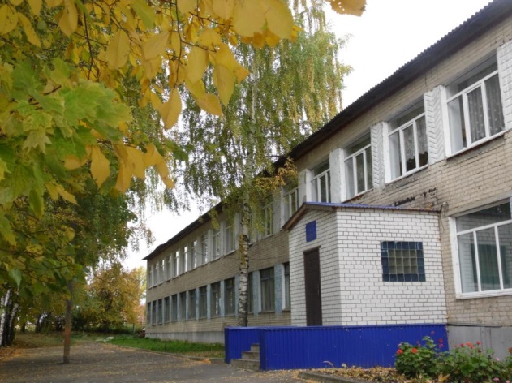
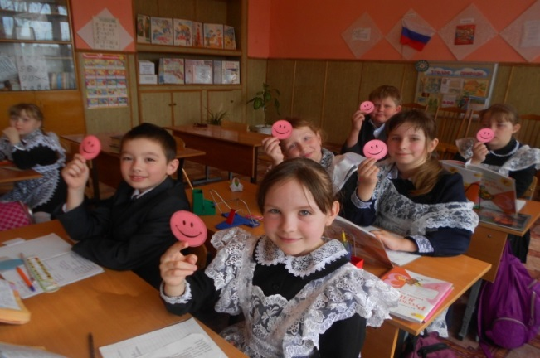
В районе функционирует 10 школ (8 средних, 2 основных). С целью оптимизации сети учреждений образования ликвидирована МБОУ «Большеремезёнская НОШ», проведена реорганизация МБОУ «Апраксинская СОШ» в форме присоединения к нему МБОУ «Наченальская ООШ» и МБОУ «Мичуринская ООШ». На начало 2018 – 2019 учебного года в образовательных организациях обучалось 2720. В сравнении с январем увеличился общий контингент учащихся на 11 человек, общая наполняемость класс-комплектов по району составила 17,1 человек (по городу - 22,3, по селу – 5,9).
Все обучающиеся занимаются в первую смену.
С 1 сентября 2018 года все школы района начали работать в режиме 5-ти дневной учебной недели.
Одним из условий предоставления детям возможности получения качественного образования является организация подвоза детей в базовые школы. В 7 школах района организован подвоз учащихся из близлежащих населённых пунктов по 11 маршрутам с общим охватом учащихся 129 человек. Обновляется парк школьных автобусов. В 2018 году был получен новый автобус для подвоза учащихся по маршруту Апраксино-Знаменское-Апраксино (Апраксино-Мичурино-Апраксино).
Доля детей первой и второй групп здоровья в общей численности обучающихся в муниципальных общеобразовательных учреждениях в 2018 году составила 80,8%, 2017 году составила 84,1%, в 2016 году - 84,9%. Снижение доли детей первой и второй групп здоровья в общей численности обучающихся в муниципальных образовательных учреждениях с 84,9% до 80,8% в 2018 году объясняется увеличением доли детей третьей группы здоровья, что связано с неблагоприятной экологической обстановкой в Чамзинском районе. Постоянная работа, направленная на оздоровление детей в детском дневном стационаре ГБУЗ РМ «Комсомольская ЦРБ» и санаториях местного значения, позволит приостановить снижение данного показателя и довести его до 81,2% к 2021 году .
В 2018 году было 127 выпускников 11-х классов. По результатам прохождения ГИА-11 двое учащихся района не сдали экзамены и были выпущены со справкой.
19 выпускников 11 класса Чамзинского района награждены медалью «За особые успехи в учении».
В 2018 году 83 учащихся приняли участие в республиканском этапе Всероссийской предметной олимпиады и заняли 25 призовых мест.
В летний период на базе школ было организовано 7 видов лагерей с общим охватом 712 детей. Из муниципального бюджета на оздоровление детей в летний период было выделено более миллиона рублей.
Кадровый педагогический состав района на протяжении нескольких лет остаётся стабильным. В общеобразовательных учреждениях района работает 292 педагогических и руководящих работников, из которых 64 (24%) имеют высшую квалификационную категорию, 112 (42 %) - первую.
В 2018 году педагогический состав общеобразовательных учреждений района пополнился 6 молодыми специалистами.
В 2018 году педагоги Чамзинского района достойно зарекомендовали себя, участвуя в педагогических конкурсах разного уровня:
Премия Президента Российской Федерации присуждена Архиповой М.А. учителю начальных классов МБОУ «Комсомольская СОШ№1».
Грант Главы Республики Мордовия вручен Пресняковой И.Н. учителю русского языка и литературы МБОУ «Чамзинская СОШ№2» и Котиковой И.Н. учителю начальных классов МБОУ «Лицей№1» р.п.Чамзинка.
Достойно выступила на республиканском конкурсе «Учитель года Республики Мордовия - 2018» учитель математики МБОУ «Лицей№1» р.п. Чамзинка Киржаева Т.И.
Учитель эрзянского языка МБОУ «Комсомольская сош №2» Вельдяскина Т. П. лучший учитель эрзянского языка Республики Мордовии.
В республиканском конкурсе «Лучший кабинет эрзянского языка - 2018» победителем стал кабинет МБОУ «Б-Маресевская СОШ» (руководитель кабинета Миркискина Л.Д.)
Качество образования намного зависит от состояния материально-технической базы учреждений образования.
Доля муниципальных общеобразовательных учреждений, здания которых находятся в аварийном состоянии, равна нулю.
Доля муниципальных общеобразовательных учреждений, здания которых требуют капитального ремонта в 2016 году – 7,6%, в 2017г - 8,3%, в 2018г -10%. Значение показателя сохранится на период 2019-2021 годов.
За 2018 год выделено на укрепление материально- технической базы 1505 тыс. рублей, в том числе: на противопожарную безопасность было выделено более 800,0 тысяч рублей. На все школьные автобусы установлены проблесковые маячки.
Высока доля муниципальных общеобразовательных учреждений, соответствующих современным требованиям обучения: в 2016-2018г.г. - 84,6%, планируется увеличение показателя в 2019 году до 91,7%, в 2020 году – до 91,8%, к 2021 году довести до 91,9%.
Расходы бюджета Чамзинского муниципального района на общее образование в 2016 году составили в размере 197485,5 тыс. рублей, среднегодовое количество обучающихся – 2624 чел. Расходы на 1 обучающегося в муниципальных общеобразовательных школах составили 75,3 тыс. рублей.
Расходы бюджета Чамзинского муниципального района на общее образование в 2017 году составили 152128,9 тыс. рублей, среднегодовое количество обучающихся – 2678 чел. Расходы на 1 обучающегося в муниципальных общеобразовательных школах составили 56,8 тыс. рублей.
Расходы бюджета Чамзинского муниципального района на общее образование в 2018 году составили 159682,3 тыс. рублей, среднегодовое количество обучающихся – 2713 чел. Расходы на 1 обучающегося в муниципальных общеобразовательных школах составили 58,9 тыс. рублей.
На период 2019-2021 годов расходы запланированы в соответствии с методикой формирования расходной части бюджета.
Расходы бюджета Чамзинского муниципального района на общее образование в 2019 году запланированы в размере 141036,3 тыс. рублей, среднегодовое количество обучающихся – 2747 чел. Расходы на 1 обучающегося в муниципальных общеобразовательных школах составили 51,3 тыс. рублей.
Расходы бюджета Чамзинского муниципального района на общее образование в 2020 году запланированы в размере 148450,4 тыс. рублей, среднегодовое количество обучающихся – 2821 чел. Расходы на 1 обучающегося в муниципальных общеобразовательных школах составили 52,6 тыс. рублей.
Расходы бюджета Чамзинского муниципального района на общее образование в 2021 году запланированы в размере 149413,1 тыс. рублей, среднегодовое количество обучающихся – 2874 чел. Расходы на 1 обучающегося в муниципальных общеобразовательных школах составили 52 тыс. рублей. Расходы запланированы в соответствии с методикой формирования расходной части бюджета.

5. Дополнительное образование

В 2018 году большое значение было уделено дополнительному образованию школьников, работе кружков и секций, обеспечение к ним равного доступа детей независимо от социального статуса и материального положения.
Система дополнительного образования в районе представлена 3 учреждениями с общим охватом 2408 ребёнка. Кроме того, разнообразные кружки по интересам и спортивные секции действуют в общеобразовательных и дошкольных учреждениях образования.
Доля детей в возрасте 5 - 18 лет, получающих услуги по дополнительному образованию в организациях различной организационно-правовой формы и формы собственности, в общей численности детей данной возрастной группы в 2016, 2017, 2018 годах составила – 91,7% , и будет сохранена в 2019-2021 годах на уровне 91,7%. Значительная доля показателя обусловлена высоким качеством предоставляемых услуг на основе хорошей материально-технической базы учреждений дополнительного образования детей, повышением квалификации педагогов данных учреждений, эксплуатацией Ледового дворца, лыжной базы, стадиона с искусственным покрытием и подогревом.
С целью поддержки талантливых детей в Чамзинском муниципальном районе отработан комплекс ежегодных традиционных спортивных, творческих и интеллектуальных массовых мероприятий, число участников которых остается стабильно высоким на протяжении ряда лет. Воспитанники дополнительного образования принимали активное участие в конкурсах, фестивалях, соревнованиях и показали высокие результаты.
Обучающиеся в танцевальной студии «Фантазия» (рук. Камаева И.М.) приняли участие во Всероссийском фестивале-конкурсе «Ступени» и были награждены дипломом 2 степени.
Воспитанники клуба исследовательской и изобретательской деятельности «Эврика» (рук. Баринов В.А.) завоевали 35 призовых мест во Всероссийском заочном конкурсе «Познание и творчество».
Первенство РМ по легкой атлетике. 1 место - Шишканов Василий (Тренер – преподаватель Храмов С. Н.).
Республиканские соревнования клуба юных хоккеистов «Золотая шайба» им А.В.Тарасова. 1 место - младшая возрастная группа (Тренер – преподаватель Жуков В.В.).
С целью массового привлечения детского и взрослого населения к занятиям физической культурой и спортом ДЮСШ наделена полномочиями Центра тестирования Всероссийского физкультурно- спортивного комплекса «Готов к труду и обороне». В районе проведены зимний и летний фестивали ГТО. Всего приняли участие 491 учащийся. По результатам участия на золотой знак отличия сдали 6 учащихся, на серебряный – 44 и бронзовый – 41.
В течение года был проведён муниципальный этап Всероссийских спортивных соревнований школьников «Президентские спортивные игры» и «Президентские состязания».
Качество образования намного зависит от состояния материально-технической базы учреждения образования.
В Чамзинском районе созданы условия для развития конкуренции на рынке услуг дополнительного образования детей, в т.ч. развитие частных организаций, осуществляющих образовательную деятельность по дополнительным общеобразовательным программам. 15 декабря 2018 года в п.Чамзинка состоялось открытие немуниципального детского клуба «Глобус», ведется набор детей в группы по интересам.
Инфраструктура сети образовательных учреждений района в целом позволяет удовлетворить возрастающие образовательные запросы граждан с учётом интересов, потребностей, уровня развития, состояния здоровья, реализовать их право на общедоступное образование.

6.Культура

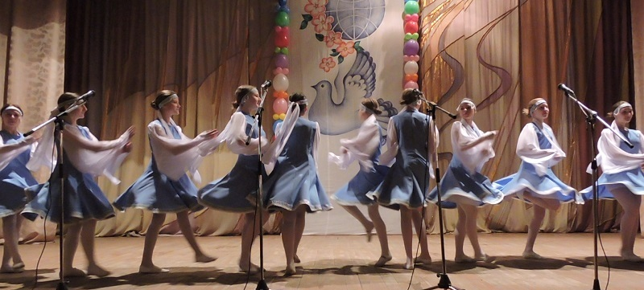
Уровень фактической обеспеченности клубами и учреждениями клубного типа в муниципальном районе в 2018 году составляет 100% (число учреждений клубного типа по нормативу составляет 14, фактическое количество учреждений составило 23). Уровень фактической обеспеченности библиотеками в 2018 году составляет 100% (число библиотек по нормативу составляет 15, фактическое количество составило 21). В 2019 – 2021 гг. уровень фактической обеспеченности клубами и учреждениями клубного типа составит 100%. Уровень обеспеченности библиотеками составит 100%.
Общее число зданий муниципальных учреждений культуры в 2018 году составляет 22, из них 16 зданий, которые требуют капитального ремонта. Запланированные в 2018 году реконструкция МБУ «Чамзинский РДК» и капитальный ремонт здания сельского клуба с. Отрадное не проводились, т.к. не выделялось дополнительных денежных средств. Следовательно, доля муниципальных учреждений культуры, здания которых находятся в аварийном состоянии или требуют капитального ремонта (16 зданий), общем количестве муниципальных учреждений культуры составляет 72,7%. В 2019-2021 годах капитальный ремонт и реконструкция зданий не запланированы, следовательно, доля муниципальных учреждений культуры, здания которых находятся в аварийном состоянии или требуют капитального ремонта, в общем количестве муниципальных учреждений культуры составит 72,7%.
Общее число объектов культурного наследия, находящихся в муниципальной собственности в 2018 году, составляет 24 здания, из них 10 зданий требующие консервации или реставрации (текущий ремонт), что составляет 41,7%. В 2019 году доля объектов культурного наследия, находящихся в муниципальной собственности и требующие консервации или реставрации, составит 37,5% (9 зданий). Доля объектов культурного наследия, находящихся в муниципальной собственности и требующие консервации или реставрации, составит в 2020 году 33,3% (10 зданий) и 30,0% (9 зданий) в 2021 году.

7. Физическая культура и спорт

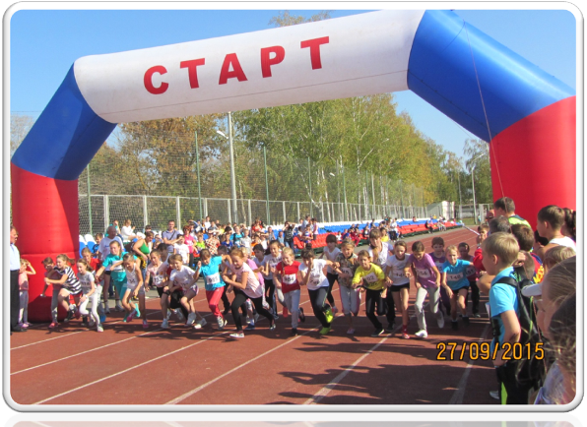
Массовая физическая культура, являясь одной из составляющих частей общей культуры человека, его здорового образа жизни, во многом определяет поведение человека в учебе, на производстве, в быту, в общении, способствует решению социально-экономических, воспитательных и оздоровительных задач.
Доля населения, систематически занимающегося физической культурой и спортом постоянно растет: в 2016 год - 35,8%; в 2017 году - 37%, в 2018 – 47,8%, в 2019 планируется довести до 48%, в 2020 году – до 49,9%, в 2021 г. – 51.9 %
Для занятий физической культурой и спортом в районе созданы необходимые условия. Функционируют 19 спортивных залов, 2 стадиона, ледовый дворец, теннисный корт, плавательный бассейн при МБУ «Комсомольская СОШ №3, лыжная база, плоскостные спортивные сооружения.
Доля обучающихся, систематически занимающихся физической культурой и спортом, в общей численности обучающихся составила в 2016 году-78,4%, в 2017 году-80%, в 2018 году – 87,1%, в 2019 году планируется – 87,3%, в 2020 году-87,5% в 2021 году- 88.0%. Рост показателя связан с хорошей спортивной базой района .
В 2018 году в рамках введения в действие Всероссийского физкультурно-спортивного комплекса "Готов к труду и обороне" проведены спортивные мероприятия среди жителей района. В результате 105 человек выполнили нормативы ГТО .
МБОУ ДО «ДЮСШ Чамзинского района» – ведет работу по следующим направлениям: футбол, волейбол, легкая атлетика, лыжные гонки, хоккей, борьба вольная и греко-римская, баскетбол, настольный теннис, силовое троеборье, фигурное катание. Количество занимающихся 921 человек. Ежегодно проводятся Первенства района по футболу, мини-футболу, баскетболу, волейболу, лыжным гонкам, биатлону, настольному теннису, борьбе, шахматам, шашкам, гиревому спорту, армспорту.
Сборные команды района по различным видам спорта принимают активное участие в Чемпионатах и Первенствах Республики Мордовия и Всероссийских соревнованиях. Лыжники: Бекшаева Елена, Федотов Игорь являются членами сборной Республики Мордовия по лыжным гонкам. Бекшаева Елена и Федотов Игорь стали обладателями Кубка Республики Мордовия по лыжным гонкам в общем зачете, сборная Чамзинского муниципального района стала победителем Чемпионата Республики Мордовия по лыжным гонкам. Большого успеха добились наши юные хоккеисты средней и младшей возрастной группы, став победителями Первенства Республики Мордовия, команда средней возрастной группы заняла 1 место в Республиканских соревнованиях и 9 место во Всероссийском финале на Призы Клуба «Золотая шайба».
За последние годы в районе построено большое количество спортивных объектов: ФОК п. Комсомольский, футбольное поле с искусственным покрытием в п. Чамзинка, теннисный корт п. Комсомольский, лыжная база в лесопарке п. Чамзинка, ледовый дворец п. Комсомольский, футбольное поле с искусственным покрытием и подогревом в п. Комсомольский. Под патронажем партии «Единая Россия» в Чамзинской средней школе №2 была открыта спортивная площадка с искусственным покрытием. По грантовой поддержке сельских территорий оборудована площадка со спортивными тренажерами в количестве 11 штук в селе Большое Маресево.
Введение в строй новых спортивных объектов позволило большему количеству жителей Чамзинского муниципального района заниматься физической культурой и спортом.
Реализация муниципальной программы «Развитие физической культуры и массового спорта в Чамзинском муниципальном районе на 2016- 2021 годы» позволит закрепить спортивные позиции района.

8. Жилищное строительство и обеспечение граждан жильем

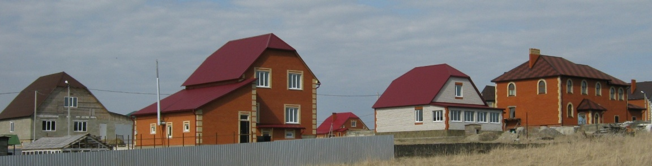
В 2018 году в Чамзинском муниципальном районе введено в эксплуатацию 36 жилых домов, общей площадью 6467 квадратных метров.
Жилищный фонд Чамзинского муниципального района по состоянию на 01.01.2019 г. составляет 876,4 тысяч квадратных метров общей площади. В среднем на одного жителя района приходится 29,5 кв. м, в том числе, введенная в действие за 2018 год составила 0,22 кв. м.
На период 2019-2021 годов планируется увеличение общей площади жилых помещений, приходящейся в среднем на одного жителя, в 2019 году до 29,5 кв. м, в 2020 году – до 29,9 кв. м., в 2021 году – до 30,0 кв. м ,с учетом прогноза ввода жилья в 2019г.- 9000 кв. м. 2020г- 9400 кв. м, 2021г.-9600 кв. м
Площадь земельных участков, предоставленных для строительства в расчёте на 10 тысяч человек населения в 2018 году составила 1,39 га, что составляет 137,6% от плана. К 2021 году прогнозируется увеличить площадь земельных участков предоставленных под строительство до 1,6 га.
Площадь земельных участков, предоставленных для жилищного строительства, индивидуального строительства и комплексного освоения в целях жилищного строительства в расчете на 10 тыс. чел. в 2016 году составила 0,30га, в 2017 году- 1,22га, в 2018 году – 1,05 га. В 2018 году предоставлено земельных участков для жилищного строительства, индивидуального строительства и комплексного освоения в целях жилищного строительства в расчете на 10 тыс. чел на 0,17га меньше по сравнению с 2017 годом.
За 2018год выделено 22 земельных участков под индивидуальное жилищное строительство, в том числе 20 участков многодетным семьям и 2 участка через торги путем проведения аукциона по продаже земельных участков.
На период 2019-2021 годов планируется увеличить предоставление земельных участков для жилищного строительства, индивидуального строительства и комплексного освоения в целях жилищного строительства в расчете на 10 тыс. чел в 2019 году до 1,1 га, в 2020 году до 1,3 га, в 20121 году до 1,4 га.
Доля населения, получившего жилые помещения и улучшившего жилищные условия в отчетном году, в общей численности населения, состоящего на учете в качестве нуждающегося в жилых помещениях за 2018 год составила 2,6%.
В 2018 году свои жилищные условия, участвуя в Федеральных и Республиканских программах улучшили 34 семьи, из них:
- 16 семей по подпрограмме «Устойчивое развитие сельских территорий» Государственной программы Республики Мордовия развития сельского хозяйства и регулирования рынков сельскохозяйственной продукции, сырья и продовольствия на 2013-2020 годы» освоено за счет федеральных средств 16379,9 тыс. руб., за счет республиканских средств 4169,1 тыс. руб., за счет местного бюджета 302,1 тыс. руб.
В рамках реализации основного мероприятия «Обеспечение жильем молодых семей» государственной программы Российской Федерации «Обеспечение доступным и комфортным жильем и коммунальными услугами граждан Российской Федерации» в список молодых семей - претендентов на получение социальной выплаты в 2018 году включено 15 молодых семей. Свидетельств о праве на получение социальной выплаты на приобретение жилого помещения или строительство индивидуального жилого дома выдано 15 молодым семьям. В 2018 году освоено бюджетных средств, выделенных на предоставление социальных выплат молодым семьям в рамках реализации основного мероприятия «Обеспечение жильем молодых семей» 13039,8 тыс. рублей из них: за счет средств федерального бюджета 10133,8 тыс. рублей, за счет средств республиканского бюджета 2533,4 тыс. рублей и за счет средств местного бюджета 372,6 тыс. рублей.
В рамках реализации основного мероприятия «Выполнение государственных обязательств по обеспечению жильем категорий граждан, установленных федеральным законодательством» государственной программы Российской Федерации «Обеспечение доступным и комфортным жильем и коммунальными услугами граждан Российской Федерации» был выдан государственных жилищный сертификат о предоставлении социальной выплаты на приобретение жилого помещения. Освоено бюджетных средств, выделенных на предоставление социальных выплат в рамках реализации вышеуказанного мероприятия, 2043,8 тыс. рублей из них: за счет средств федерального бюджета 2043,8 тыс. рублей.
Одной семье была предоставлена социальная выплата за счет средств республиканского бюджета в размере 710,0 тыс. рублей на приобретение жилья согласно постановлению Правительства Республики Мордовия от 16 января 2008 года №7 «О предоставлении гражданам социальных выплат на строительство, реконструкцию, приобретение жилья, оказание содействия в индивидуальном жилищном строительстве в Республике Мордовия».
В 2018 году району на осуществление государственных полномочий по обеспечению жилыми помещениями детей-сирот, детей, оставшихся без попечения родителей, лиц из числа детей-сирот, оставшихся без попечения родителей было предоставлено 1105,7 тыс. рублей: из них 1096,2 тыс. рублей - из республиканского бюджета, 9,5 тыс. рублей - из федерального бюджета, что позволило приобрести 1 квартиру, которая предоставлена по договору найма специализированного жилищного фонда.
Площадь земельных участков, предоставленных для строительства, в отношении которых со дня принятия решения о предоставлении земельного участка или подписания протокола о результатах торгов (конкурсов, аукционов) не было получено разрешение на ввод в эксплуатацию объектов индивидуального жилищного строительства (в течение трех лет)- составила 950 кв. м; иных объектов капитального строительства (в течение пяти лет) составила в 2016 году 37416 кв. м, в 2017 году- 37520 кв. м, в 2018 году -28630 кв. м. На период 2019-2021 годов планируется дальнейшее снижение показателя, в 2019г. до 25000кв. м, в 2020 г. до 22000 кв. м , в 2021 г.-до 19000 кв. м.
Объем не завершенного в установленные сроки строительства, осуществляемого за счет средств бюджета муниципального района за 2018 год составляет – 109 032,6 тыс. рублей.
В 2019 году планируется – 154 024,2 тыс. рублей.
Увеличение объема обусловлено строительством объекта «Водозабор №2 в р.п. Чамзинка Чамзинского муниципального района» на сумму – 27100 тыс. рублей и строительством детского сада в п.Комсомольский на сумму 40888,3 тыс. рублей.
Снижение объема планируется осуществить за счет проведения государственной регистрации объектов:
- «Водоснабжение с. Киржеманы Алексеевского сельского поселения Чамзинского муниципального района» – 7 505,3 тыс. рублей.
- реконструкция дороги в с.Медаево-1695,7 тыс. рублей.
- реконструкция дороги до с.Сорлиней- 6984,9 тыс. рублей
- строительство автодороги до кладбища в с.Кульмино – 6810,818 тыс.руб.
В 2020 году планируется – 102647,4 тыс. рублей.
Снижение объема планируется осуществить за счет ввода в эксплуатацию и проведения государственной регистрации объектов
- строительство детского сада в п.Комсомольский на сумму 40888,3 тыс. рублей.
- строительство автомобильной дороги до кладбища в р.п. Чамзинка – 873,938 тыс. рублей.
- строительство автомобильной дороги по ул. Дружбы в п. Чамзинка – 1734,095 тыс. руб.
- строительство автомобильной дороги по ул. Молодежная в п.Чамзинка – 1981,553 тыс. руб.
- строительство автомобильной дороги по ул.Полевая в п.Чамзинка – 2365,228 тыс. руб.
- строительство дренажа по ул.Республиканская в п.Чамзинка – 3236,99 тыс.руб
- «Модернизация системы газоснабжения в с.Апраксино» - 296,702 тыс. рублей.
В 2021 году объем не завершенного в установленные сроки строительства, осуществляемого за счет средств бюджета муниципального района планируется в сумме 37 585 тыс. рублей
Увеличение объема обусловлено модернизацией и строительством следующих объектов:
- модернизацией сетей водоснабжения в р.п.Комсомольский-4067 тыс.руб.
- строительство инженерных сетей водоснабжения на улицах: А.Осипова, К.Белоус, Новоселов, Алеева в р.п.Комсомольский-2500 тыс.рублей
- строительство сетей водоснабжения в с.Апраксино-1200 тыс. рублей.
Снижение объема планируется осуществить за счет ввода в эксплуатацию и проведения государственной регистрации следующих объектов:
строительство водозабора №2 в р.п. Чамзинка Чамзинского муниципального района» на сумму – 45729,44 тыс. рублей
завершение строительства водозабора №2 в р.п. Чамзинка Чамзинского муниципального района» на сумму – 27100 тыс. рублей.

9. Жилищно-коммунальное хозяйство

Особое место в экономике Чамзинского муниципального района занимает жилищно-коммунальный комплекс. От эффективности его работы напрямую зависит функционирование объектов городского хозяйства, социальной сферы, качество предоставляемых населению услуг. Самым существенным аспектом деятельности является предоставление услуг по обслуживанию жилищного фонда и поставка коммунальных ресурсов.
В 2018 году услуги жилищно-коммунального хозяйства на территории Чамзинского района оказывали: муниципальное унитарное предприятие МУП «Водоканал+», коммерческие организации: ООО «Спецавтохозяйство», ООО «ИнКомСистемы-Мордовия», Филиал ОАО " МРСК Волги-Мордовэнерго", Филиал АО "Газпром газораспределение Саранск" в рп.Чамзинка. Основная деятельность муниципальных предприятия МУП «Водоканал+», - оказание услуг по водоснабжению и водоотведению, ООО «ИнКомСистемы-Мордовия» - по производству тепловой энергии и горячей воды. ООО «Спецавтохозяйство» - по сбору и вывозу твёрдых коммунальных отходов и эксплуатация объектов, используемых для их утилизации (захоронения), ОАО «МРСК Волги-Мордовэнерго» - электроснабжение, АО "Газпром газораспределение Саранск" - газоснабжение .
Доля организаций коммунального комплекса, осуществляющих производство товаров, оказание услуг по водо-, тепло-, газо-, электроснабжению, водоотведению, очистке сточных вод, утилизации (захоронению) твердых бытовых отходов и использующих объекты коммунальной инфраструктуры на праве частной собственности, по договору аренды или концессии, участие Республики Мордовия и муниципального района в уставном капитале которых составляет не более 25 процентов, в общем числе организаций коммунального комплекса, осуществляющих свою деятельность на территории Чамзинского муниципального района в 2018 году составила 80%.
Доля многоквартирных домов, в которых собственники помещений выбрали и реализуют один из способов управления многоквартирными домами, составляет -100%.
Постановка на кадастровый учет земельных участков под многоквартирными жилыми домами, государственный кадастровый учет земельных участков, на которых расположены многоквартирные дома, составляет -100%.
В Чамзинском районе разработаны муниципальные программы по проведению капитального ремонта в многоквартирных домах.
В соответствии Федеральным законом № 185-ФЗ с 2008 года предусматривались средства в бюджете Республики Мордовия, в бюджете Чамзинского муниципального района и в бюджетах городских поселений Чамзинка и Комсомольский для долевого финансирования адресных программ по проведению капитального ремонта многоквартирных домов и адресных программ по переселению граждан из аварийного жилищного фонда.
В 2018 году в рамках Республиканской адресной программы «Проведение капитального ремонта общего имущества в многоквартирных домах, в Республике Мордовия на 2014-2043 годы» выполнены работы по капитальному ремонту в многоквартирных домах, общей площадью 28,210 тыс. кв. м на сумму 25127,293 тыс. рублей. В п. Комсомольский выполнены работы по капремонту мягкой кровли в домах №49,15 Микрорайон-1, д.30 Микрорайон-2, в п. Чамзинка по ул. Горячкина д.12. выполнен капремонт системы водоотведения в д.№10 Микрорайон-1, по ул. Республиканской д.№11 капитально отремонтирован фасад, отремонтирована шатровая кровля и внутридомовые инженерные системы электроснабжения; по ул. Республиканская д.№13, 5 отремонтированы внутридомовые инженерные системы электроснабжения; в п. Чамзинка по ул. Московская отремонтирована шатровая кровля и внутридомовые инженерные системы электроснабжения; по ул. Кольцевая д.№11 капитально отремонтирован фасад, отремонтирована шатровая кровля и внутридомовые инженерные системы электроснабжения; в с. Апраксино по ул. Центральная д.№7 капитально отремонтирована шатровая кровля. Итого по результатам программы улучшили условия проживания 1403 человека.
В 2018 году городские поселения Чамзинка и Комсомольский в рамках федерального приоритетного проекта «Формирование комфортной городской среды» разработаны муниципальные программы на 2018 год и 2019-2023 годы. Проведены публичные обсуждения. Всего выполнены работы на сумму 5670,780 тыс. рублей. Благоустроено 10 дворовых территорий, в том числе: в п. Комсомольский выполнены работы по благоустройству четырех дворовых территорий на сумму 3103,34 тыс. рублей. Это дворовые территории многоквартирных жилых домов №45,46 Микрорайона 1; жилых домов №23,25 по ул. Садовая. Выполнено асфальтирование проездов, установка скамеек, строительство и ремонт парковок площадью 4581 кв. м. Из федерального и республиканского бюджетов на софинансирование муниципальной программы п. Комсомольский было выделено субсидий в сумме 2459,951 тыс. рублей и 643,389 тыс. рублей из местного бюджета Комсомольского городского поселения.
В городском поселении Чамзинка по программе формирования современной городской среды благоустроены 6 придомовых территорий с покрытием из асфальта общей площадью 1591,6 кв. м. дома №№ 1,2,3,4,6,7 по ул. Московская. Выделено субсидий из федерального и республиканского бюджетов 1890,832 тыс. руб., из местного бюджета выделено 676,608 тыс. руб. Мероприятия, запланированные на 2018 год полностью выполнены.
В рамках строительства водозабора №2 в п.Чамзинка, общая стоимость которого составляет 143 889,908 тыс. рублей, в 2018 году выполнены работы на сумму 16471,202 тыс. рублей. По итогам 2-х лет выполнены следующие работы: пробурены 2 скважины и построены сети водопровода (3 970,2 м Д315 мм. и 1 671,4 м Д110 мм.) до п. Комсомольский и от скважин до насосной станции, построены один резервуар чистой воды объемом 600 куб. м и насосная станция.
Разработана проектно-сметная документация и выполнены работы по модернизации системы газоснабжения в с. Апраксино. Стоимость работ составила 739,495 тыс. рублей, в том числе софинансирование из Республиканского бюджета-702,515 тыс. рублей, из местного бюджета -36,975 тыс. рублей. В ходе работ на отведенном участке распределительных сетей газопровода низкого давления проведены мероприятия по модернизации системы газоснабжения, в том числе проложен газопровод среднего давления 303м , газопровод низкого давления 15м. Для снижения давления газа до рабочего давления установлена ГРПШ-07-2У1.
Органами местного самоуправления совместно с ООО «Спецавтохозяйство» проведена работа по мониторингу состояния сферы сбора, вывоза и утилизации ТКО по Чамзинскому району. Составлен перечень отходообразователей. Услугой сбора и вывоза ТКО охвачено 21564 человек в 12 поселениях. Объем вывозимых отходов за 2018 год составил 124,671 тысяч кубометров.

10. Организация муниципального управления

В 2018 году проведена работа по реорганизации сельских поселений. Преобразования коснулись 4 сельских поселений: Маломаресевского и Большеремезенского , Мокшалейского и Большемаресевского сельских поселений. После принятия Закона Республики Мордовия от 17 мая 2018 г. N 52-З Маломаресевское и Большеремезенское сельские поселения были преобразованы в Большеремезенское поселение с административным центром в селе Большие Ремезенки, Мокшалейское и Большемаресевское сельские поселения в Большемаресевское с административным центром в селе Большое Маресево.
Общий объем доходов консолидированного бюджета Чамзинского муниципального района (без учета субвенций) в 2016 году составил в размере 473 852,4 тыс. рублей, объем налоговых и неналоговых доходов (за исключением поступлений налоговых доходов по дополнительным нормативам) – 412 919,9 тыс. рублей, доля – 87,1%.
Общий объем доходов консолидированного бюджета Чамзинского муниципального района (без учета субвенций) в 2017 году составил 301 010,9 тыс. рублей, объем налоговых и неналоговых доходов (за исключением поступлений налоговых доходов по дополнительным нормативам) составил – 240 672,5 тыс. рублей, доля – 80,0%.
Общий объем доходов консолидированного бюджета Чамзинского муниципального района (без учета субвенций) в 2018 году составил 284 269,1 тыс. рублей, объем налоговых и неналоговых доходов (за исключением поступлений налоговых доходов по дополнительным нормативам) составил – 209 919,8 тыс. рублей, доля – 73,8%.
Общий объем доходов консолидированного бюджета Чамзинского муниципального района (без учета субвенций) в 2019 году запланирован в размере 277 819,4 тыс. рублей, объем налоговых и неналоговых доходов (за исключением поступлений налоговых доходов по дополнительным нормативам) – 194 064,8 тыс. рублей, доля – 69,9%.
Общий объем доходов консолидированного бюджета Чамзинского муниципального района (без учета субвенций) в 2020 году запланирован в размере 259 985,6 тыс. рублей, объем налоговых и неналоговых доходов (за исключением поступлений налоговых доходов по дополнительным нормативам) – 207 333 тыс. рублей, доля – 79,7%.
Общий объем доходов консолидированного бюджета Чамзинского муниципального района (без учета субвенций) в 2021 году запланирован в размере 270 356,0 тыс. рублей, объем налоговых и неналоговых доходов (за исключением поступлений налоговых доходов по дополнительным нормативам) – 2200213,8 тыс. рублей, доля – 81,5%.
В целях повышения уровня доходов консолидированного бюджета Чамзинского муниципального района разработан комплекс мероприятий по увеличению поступлений налоговых и неналоговых доходов консолидированного бюджета района. По налогу на доходы физических лиц работает комиссия по легализации «теневой» заработной платы; по налогу на имущество физических лиц проводится инвентаризация недвижимого имущества, содействие физическим лицам по оформлению прав на имущество, организация контроля индивидуального жилищного строительства, выявление неплательщиков, контроль платы налога в бюджет; по земельному налогу осуществляется выявление и инвентаризация прав на земельные участки, продажа земельных участков с целью увеличения числа собственников, изменение категории земельных участков, установление оптимальных налоговых ставок.
Доля налоговых и неналоговых доходов местного бюджета (за исключением поступлений налоговых доходов по дополнительным нормативам отчислений) в общем объеме собственных доходов бюджета муниципального образования (без учета субвенций) увеличивается в связи с увеличением запланированного объема налоговых и неналоговых доходов местного бюджета и со значительным уменьшением безвозмездных перечислений из вышестоящего бюджета.
Просроченная кредиторская задолженность по оплате труда (включая начисления на оплату труда) муниципальных учреждений в 2016-2018 годах отсутствует. На период 2019-2021 годов просроченная кредиторская задолженность по оплате труда не планируется.
Расходы бюджета Чамзинского муниципального района на содержание работников органов местного самоуправления в 2016 году составили в размере 43 755,6 тыс. рублей, среднегодовая численность постоянного населения 30,483 тыс. человек. Расходы в расчете на одного жителя составили 1 435,4 рублей.
Расходы бюджета Чамзинского муниципального района на содержание работников органов местного самоуправления в 2017 году составили 42 875,1 тыс. рублей, среднегодовая численность постоянного населения 30,254 тыс. человек. Расходы в расчете на одного жителя составили 1 417,2 рублей.
Расходы бюджета Чамзинского муниципального района на содержание работников органов местного самоуправления в 2018 году составили 45790,4 тыс. рублей, среднегодовая численность постоянного населения 29,934 тыс. человек. Расходы в расчете на одного жителя составили 1 529,7 рублей. Увеличение показателя связано с повышением заработной платы муниципальным служащим и ростом МРОТ.
Расходы бюджета Чамзинского муниципального района на содержание работников органов местного самоуправления в 2019 году запланированы в размере 36342,8 тыс. рублей, среднегодовая численность постоянного населения 29,810 тыс. человек. Расходы в расчете на одного жителя составят 1 219,1 рублей.
Расходы бюджета Чамзинского муниципального района на содержание работников органов местного самоуправления в 2020 году запланированы в размере 36135,2 тыс. рублей, среднегодовая численность постоянного населения 29,823 тыс. человек. Расходы в расчете на одного жителя составят 1 211,7 рублей.
Расходы бюджета Чамзинского муниципального района на содержание работников органов местного самоуправления в 2021 году запланированы в размере 36 328,3 тыс. рублей, среднегодовая численность постоянного населения 29,772 тыс. человек. Расходы в расчете на одного жителя составили 1220,2 рублей.
В 2018 году произошло снижение доли основных фондов организаций муниципальной формы собственности, находящихся в стадии банкротства в 2018 году (МП «Водоканал», МУП «Чамзинкаводоканал», МП «ВодоканалСервис») с 2,98% в 2017 г. до 1,46% в 2018 г. Уменьшение значения показателя в 2018 году связано с уменьшением стоимости основных фондов организаций муниципальной формы собственности, находящихся в стадии банкротства, в связи с полной реализацией имущества должника МП «Водоканал», находившегося в конкурсной массе (стоимость основных фондов по МП «Водоканал» равен 1,00 руб.). Запланировано снижение доли в 2019 году- до 1,4% и сохранение показателя на период до 2021 года.
Во всех городских и сельских поселениях утверждены генеральные планы муниципальных образований. Схема территориального планирования Чамзинского муниципального района утверждена Решением Совета депутатов Чамзинского муниципального района от 15.05.2012г. №40.
По итогам социологического обследования, проведенного ГУ «Научный центр социально - экономического мониторинга Республики Мордовия», доля населения, положительно оценивающего деятельность органов местного самоуправления Чамзинского муниципального района за 2016 г. составила 57,0% от числа опрошенного населения, за 2017 год- 58,0%, за 2018 год -55,9%. В оценке деятельности органов местного самоуправления отрицательно отразились проблемы водоснабжения и качества дорог. Дальнейшая работа в этом направлении позволит повысить долю населения, положительно оценивающего деятельность органов местного самоуправления Чамзинского муниципального района к 2021 году до 60% .
В Чамзинском муниципальном районе отмечается ежегодное снижение среднегодовой численности постоянного населения.
Среднегодовая численность по годам: 2016г.-30483 человек, 2017г.- 30254 человек, 2018г.- 29934 человек. Основными причинами уменьшения численности населения являются естественная убыль и миграция. Реализацию мероприятий национального проекта «Демография», позволит снизить темпы уменьшения численности населения. Ожидается среднегодовая численности населения : в 2019 г.-29810 человек, в 2020 г. -29823 человека, в 2021 г.- 29772 человека.
Администрация Чамзинского муниципального района ведет постоянную работу по информационной открытости деятельности органов местного самоуправления. Информация по деятельности Совета депутатов и администрации Чамзинского муниципального района своевременно размещается на официальном сайте, дата создания сайта 24 августа 2009 года, сайт обновлен в апреле 2012 года. На сайте размещаются:
- нормативно - правовые акты Администрации и Совета депутатов Чамзинского муниципального района;
- постоянно добавляется, обновляется информация из пенсионного фонда;
- размещаются в новостях все события, происходящие в районе;
- ежегодно публикуются сведения о доходах муниципальных служащих и руководителей муниципальных образований;
-создан раздел по электронной записи в детские дошкольные учреждения;
- размещается информация по Управлению образования (что происходит в жизни школ, конкурсы и т.д.);
- действует электронная приемная, где через электронный почтовый ящик можно «задать вопрос главе»;
-размещается справочная информация по участникам программ «Обеспечение жильем молодых семей»;
- постоянно обновляется раздел по муниципальным программам Чамзинского района;
- ведется раздел по обращениям граждан, поступившим в администрацию;
- публикуются официальные выступления;
- постоянно добавляется, обновляется информация по разделу «Торги»;
- постоянно добавляется, обновляется информация по разделу «Бюджет для граждан»;
- постоянно добавляется, обновляется информация в разделе «Информация Росреестра»;
- постоянно добавляется, обновляется информация в разделе «Градостроительная деятельность Чамзинского муниципального района»;
- постоянно добавляется, обновляется информация в разделе «Конкурсы»
- ведется раздел приоритетного проекта – «Формирование городской среды»;
- постоянно добавляется, обновляется информация из МФЦ;
- ведется добавление информации для организаций в сфере ЖКХ;
- постоянно добавляется, обновляется информация в разделе «Сельские поселения», в котором размещается информация о деятельности по каждому городскому/сельскому поселению;
- так же на сайте размещен раздел с ссылкой на районную газету «Знамя»;
- постоянно добавляется, обновляется информация в разделе «Реестр муниципального имущества»;
- ведется раздел «Сельское хозяйство» в котором размещается информация по АПК;
- в целях повышения уровня информированности субъектов малого и среднего предпринимательства и потенциальных инвесторов ведутся разделы «Развитие и поддержка малого предпринимательства», «Инвестиционная деятельность Чамзинского муниципального района» и «Развитие конкуренции»;
- ежегодно проводится оценка работы руководителей органов местного самоуправления.
Информация о принятых муниципальных нормативных и правовых актах публикуется в районной газете «Знамя», размещается в «Информационном бюллетене Чамзинского муниципального района».
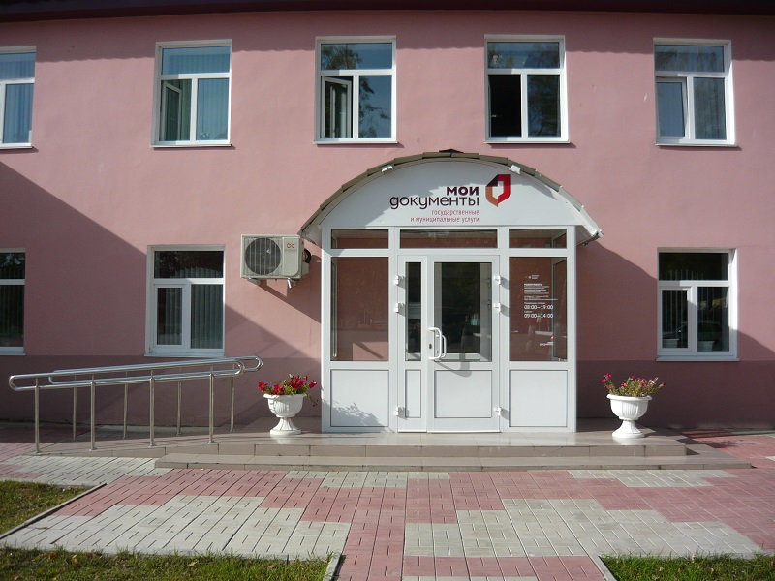
Одним из главных критериев эффективности работы органов власти любого уровня , является качество предоставляемых государственных и муниципальных услуг. Организация многофункциональных центров – один из комплексных методов повышения качества и доступности государственных и муниципальных услуг.
По состоянию на 1 января 2019 года многофункциональным центром Чамзинского муниципального района оказывается 178 услуг, в 2017 году предоставлялось 160 услуг (+111,3% к уровню 2017 года), в том числе: 89 - государственных (+111,3%), 64 - муниципальных услуг (+ 106,7%) и 25 дополнительных услуг (+119,1%). Центр работает по принципу «одного окна». Ежегодно проводится работа по расширению количества и повышению качества предоставляемых услуг.
В центры «Мои Документы» за прошедший год поступило 43015 обращений, что на 119,1 % больше уровня 2017 года. Число обращений за: государственными услугами составило 34692, темп роста к уровню прошлого года составил 138,9%, муниципальными услугами - 3840 темп роста составил 90,5%, дополнительными услугами - 4482, что больше уровня прошлого года на 114,4%.
Наиболее востребованными остаются услуги Росреестра - 21356 обращений, Кадастровой палаты -7430 обращения, МВД - 2162 обращения, услуги Пенсионного Фонда -1478 обращений. Сотрудники МФЦ приняли 482 комплекта документов по выдаче, замене паспортов гражданина Российской Федерации, 237 — по выдаче водительских удостоверений при замене, утрате (хищении), а также международных водительских прав. Выдано 338 справок о наличии (отсутствии) судимости и (или) факта уголовного преследования, либо о прекращении уголовного преследования. Также, граждане активно обращаются и получают услуги администрации Чамзинского муниципального района и муниципальных образований - 3840 обращений.
Специалисты МФЦ осуществляют выезды в любой населенный пункт района для обслуживания льготной категории граждан на дому. За 2018 год осуществлено 30 выездов для оказания услуг на дому.
С октября 2018 года между МКУ «МФЦ» и ПАО «Сбербанк» было подписано соглашение о сотрудничестве. Организации начали совместную работу в целях содействия развитию малого и среднего предпринимательства, а также повышения доступности и качества обслуживания клиентов.
Сотрудничество МФЦ и Сбербанка позволило предпринимателям получать государственные и финансовые услуги в одном месте и в одно время. Реализация принципа «одного окна», несомненно, поможет бизнесменам облегчить процесс оформления большинства необходимых документов для открытия, ведения или расширения своего дела.
Создать и зарегистрировать собственный бизнес теперь в разы проще. Главная задача МФЦ в этом направлении - максимальная помощь будущим предпринимателям и их комплексное обслуживание. Пришел в МФЦ зарегистрировал свое предприятие, тут же подал заявку на открытие расчетного счета для ведения бизнеса. За 2018 год было подано 5 заявок.
С целью популяризации услуг центра, а также использования электронного правительства, специалистами МФЦ проводятся тематические встречи, презентации, осуществляются публикации и разъяснения в местной газете «Знамя» и сети интернет на базе сайта Администрации Чамзинского муниципального района.
В целом деятельность органов муниципальной власти на период 2019-2021 годов будет направлена на повышение роли в общественной и экономической жизни района.

11. Энергосбережение и повышение энергетической эффективности

Руководствуясь Федеральным законом «Об энергосбережении повышении энергетической эффективности и о внесении изменений в отдельные законодательные акты Российской Федерации» от 23 ноября 2009 года №261-ФЗ, администрация Чамзинского муниципального района разработала и утвердила Постановлением Главы администрации от 31.08.2015 года №747 Муниципальную целевую программу «Энергосбережение и повышение энергетической эффективности в Чамзинском муниципальном районе» на 2016-2020годы.
Программа энергосбережения должна обеспечить снижение потребления ТЭР и воды за счет внедрения в районное хозяйство предлагаемых данной программой решений и мероприятий и перехода на экономичное и рациональное расходование ТЭР, при полном удовлетворении потребностей в количестве и качестве ТЭР.
По программе энергосбережения в районе проведена большая работа по установке общедомовых приборов учета коммунальных услуг. На сегодняшний день в многоквартирных домах установлено общедомовых приборов учета холодной воды -90, горячей воды- 51, тепловой энергии -80, электрической энергии – 223 единицы. Оснащенность индивидуальными приборами учета жилых помещений в многоквартирных домах составляет по холодной воде-100%, по горячей воде – 100%, по электроэнергии –100%. Значительно уменьшилась удельная величина потребления энергетических ресурсов муниципальными бюджетными учреждениями за счет установки приборов учета.
Во всех поселениях, имеющих централизованное тепло-водоснабжение и водоотведение разработаны и утверждены схемы инженерной инфраструктуры. Оформлены в собственность объекты теплоснабжения.
Удельная величина потребления энергетических ресурсов в многоквартирных домах составила:
- электрическая энергия (Квт.ч на 1 проживающего) 499 – показатель сохранен на уровне 2017 года. На последующие 2019-2021 годы планируется довести до 484 Квт.ч. Уменьшение удельной величины потребления электроэнергии за счет уменьшения потребления ОДН в связи с установкой современных ИПУ с применением АСКУЕ.
- тепловая энергия (Гкал на 1кв.м общей площади) 0,11. Удельная величина потребления теплоснабжения в многоквартирных домах в 2018 году осталась на уровне 2017г. На последующие годы планируется понижение - в 2021г.- до 0,10 Гкал на 1кв.м общей площади;
- горячая вода (куб.м на 1 проживающего) 11,05. Понижение удельной величины по сравнению с 2017 годом на 8%. На последующие годы планируется понижение показателя: в 2021 г. довести до 10,08 куб.м на 1 проживающего;
- холодная вода (куб. м на 1 проживающего) 26,8. Удельная величина потребления холодного водоснабжения в многоквартирных домах в 2018 году сохранена на уровне 2017 года. На последующие годы планируется понижение - в 2021 г. довести до 24,4; с установкой приборов учета и уменьшением ОДН.
- природный газ (куб. м на 1 проживающего) 308. Удельная величина потребления природного газа в многоквартирных домах в 2018 году уменьшилась на 6%, за счет проведенных энергосберегающих мероприятий и из-за погодных условий. На последующие годы планируется дальнейшее понижение - в 202 г.- 281 куб. м на 1 проживающего.
Удельная величина потребления энергетических ресурсов муниципальными бюджетными учреждениями имеет убывающую динамику:
- электрическая энергия (Квт.ч на 1 человека населения) 41,6, увеличение удельной величины потребления электроэнергии бюджетными учреждениями на 3,7%. Увеличение показателя в расчете на 1челоека связано с уменьшением численности населения. а также с установкой дополнительных точек уличного освещения на территории образовательных учреждениий и детских садов и установкой систем видеонаблюдения. На последующие годы планируется понижение - в 2021 г.- до 37,8 Квт.ч на 1 человека населения
- тепловая энергия (Гкал на 1кв.м общей площади) в 2018 составила 0,120. Уменьшение удельной величины потребления тепловой энергии бюджетными учреждениями по сравнению с 2017 годом на 10,8%, экономия образовалась за счет проведенных энергосберегающих мероприятий и из-за погодных условий. На последующие годы планируется понижение - в 2021г. - 0,109 Гкал на 1кв.м общей площади;
- горячая вода (куб. м на 1человека населения) в 2018 г. составила 0,144; . Увеличение удельной величины потребления горячего водоснабжения в муниципальных бюджетных учреждениях по сравнению с 2017 годом на 6% связано с увеличением классов-комплектов в школах, проведение государственной итоговой аттестации на базе МБОУ Комсомольская СОШ №2 для пяти близлежащих районов. На последующие годы планируется понижение: в 2021г — до 0,131 куб. м на 1человека населения;
- холодная вода (куб. м на 1человека населения) в 2018 г. составила 1,24 Увеличение удельной величины потребления холодного водоснабжения в муниципальных бюджетных учреждениях по сравнению с 2017 годом на 5% связано с увеличением классов-комплектов в школах, проведение государственной итоговой аттестации на базе МБОУ Комсомольская СОШ №2 для пяти близлежащих районов. На последующие годы планируется понижение: в 2021г — до 1,15куб. м на 1человека населения;
- природный газ (куб. м на 1 человека населения) в 2018 г.-20,5. Уменьшение удельной величины потребления газа бюджетными учреждениями по сравнению с 2017 годом на 21%, экономия образовалась за счет проведенных энергосберегающих мероприятий и из-за погодных условий. На последующие годы планируется дальнейшее понижение: к 2021 г. до 18,7 куб. м на 1 человека населения.

12. Проведение независимой оценки качества условий оказания услуг организациями в сферах культуры, охраны здоровья, образования и социального обслуживания

Результаты независимой оценки качества условий оказания услуг муниципальными организациями в сферах культуры, образования, расположенными на территории Чамзинского муниципального района и оказывающими услуги в указанных сферах за счет бюджетных ассигнований бюджета Чамзинского муниципального района (для размещения информации о государственных и муниципальных учреждениях в информационно-телекоммуникационной сети «Интернет») выглядят следующим образом:

в сфере культуры за 2017 г. -112,6 баллов, на 2020 год планируется- 112,7 балла.

в сфере образования- за 2016 год 104,9 балла, за 2017 год-106,72 балла, за 2018 г.- 118,78 балла, на 2019 г. планируется -118,8 баллов, на 2020 г.-118,85 баллов, на 2021г.-118,9 баллов.

Подпись ______________( В.Г.Цыбаков)

25 апреля 2019г

